Eich datrysiad a’ch ateb terfynol.

Beth rydyn ni wedi’i ddysgu?

Pa dechnegau mathemategol eraill sydd angen i ni eu defnyddio?

Pa wybodaeth ddefnyddiol rydyn ni’n ei gwybod?

Beth rydyn ni am ei wybod?

Uned Fathemateg 25: Y Car Gorau

Mae cylchgrawn ceir yn defnyddio system raddio i werthuso ceir newydd ac yn rhoi gwobr “Car y Flwyddyn” i’r car gyda’r cyfanswm sgôr gorau. Mae pum car newydd yn cael eu gwerthuso a dangosir eu marciau yn y tabl.

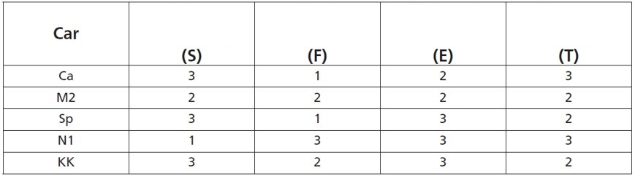

Mae’r marciau wedi’u dehongi fel a ganlyn:

3 phwynt = Ardderchog; 2 bwynt = Da; 1 pwynt = Gweddol

**CWESTIWN 25.1**

I gyfrifo cyfanswm sgôr car, mae’r cylchgrawn ceir yn defnyddio’r rheol ganlynol, sy’n swm pwysedig [weighted] o’r pwyntiau sgôr unigol:

Cyfanswm sgôr = $\left(3×S\right)+F+E+T$

Cyfrifwch cyfanswm sgôr y car “Ca”.

Calculate the total score for car “Ca”.

**Nodweddion Diogelwch**

**Effeithlonrwydd Tanwydd**

**Golwg**

**Allanol**

**Gosodiadau Mewnol**

**COFIWCH! Cywirdeb a sillafu geiriau allweddol *Paragraffau priodol a chyflwyno dilyniant gwybodaeth *Cymalau cywir – priflythrennau, atalnodi.**

**Nodweddion Diogelwch**

**Effeithlonrwydd Tanwydd**

**Golwg**

**Allanol**

**Gosodiadau Mewnol**

Mae pum car newydd yn cael eu gwerthuso a dangosir eu marciau yn y tabl.



**QUESTION 25.2**

Roedd gwneuthurwr y car “Ca” yn meddwl bod y rheol am gyfanswm y sgôr yn annheg.

Ysgrifennwch reol i gyfrifo cyfanswm y sgôr fel mae’r car “Ca” a fydd yn ennill. Dylai’ch rheol gynnwys pob un o’r pedwar newidyn. Dylech ysgrifennu’ch rheol drwy lenwi rhifau positif yn y pedwar bwlch yn yr hafaliad isod.

Cyfanswm sgôr = $…×S+…×F+…×E+…×T$.

Eich datrysiad a’ch ateb terfynol.

Beth rydyn ni wedi’i ddysgu?

Pa dechnegau mathemategol eraill sydd angen i ni eu defnyddio?

Pa wybodaeth ddefnyddiol rydyn ni’n ei gwybod?

**COFIWCH! Cywirdeb a sillafu geiriau allweddol *Paragraffau priodol a chyflwyno dilyniant gwybodaeth *Cymalau cywir – priflythrennau, atalnodi.**

Beth rydyn ni am ei wybod?

Uned Fathemateg 25: Y Car Gorau